CĂPRIOARA de Emil Garleanu
1.

9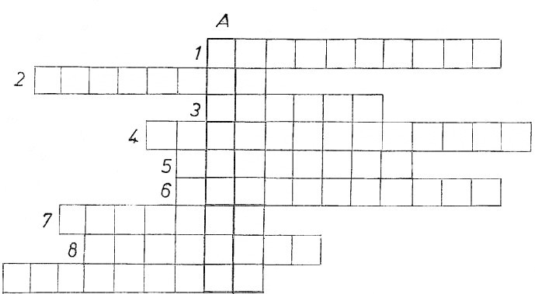
B

De la A la B veţi descoperi numele unei povestiri din volumul lui Emil Gârleanu, Din lumea celor care nu cuvântă.
1. Figura de stil identificată în enunţul „… până ce pătrunde în inima întunecată ca un iad" este…………….
2. Lucrarea reprodusă în întregime, fără omisiuni, este un text ……………
3. Strofa alcătuită din patru versuri se numeşte………….
4. Figură de stil prin care se atribuie însuşiri omeneşti unor fiinţe necuvântătoare sau unor lucruri şi fenomene ale naturii.
5. Literatura are caracter de ……………
6. Texte care se referă la aspecte din realitate.
7. Cuvintele ied, capră, căprioară, ciută, cerb, aparţin aceluiaşi câmp …………………..
8. Texte care înfăţişează situaţii sau lucruri aparţinând ficţiunii.
9. Text poetic în care cuvintele sunt aranjate în aşa fel, încât să reprezinte forma obiectului care constituie tema poeziei.
2. JURNALUL DUBLU
CE SE ÎNTÂMPLĂ?  IDEILE PRINCIPALE | COMENTARII PERSONALE/ REACŢII AFECTIVE  Exemplu de răspuns:
1. Căprioara îşi dezmiardă iedul cu dragoste. | Am simţit o atmosferă de siguranţă.
2. Fiindcă a venit vremea înţărcatului, căprioara trebuie să se despartă de puiul ei.
3. Căprioara se îmbărbătează şi porneşte împreună cu iedul spre ţancuri.
4. Căprioara şi iedul ajung în pădurea întunecată.
5. Când pătrund în luminiş, apare lupul.
6. Căprioara se jertfeşte pentru puiul ei.
7. Iedul îşi continuă drumul, iar viaţa căprioarei se stinge.

3.Motivează, într-un text de 5-10 rânduri, că textul lui Emil Gârleanu reprezintă o povestire de neuitat.

